Introducción a Learning Analytics con ejemplos prácticos  
UD 05. Caso práctico 04 - Análisis de cuestionarios (EDpuzzle)

short line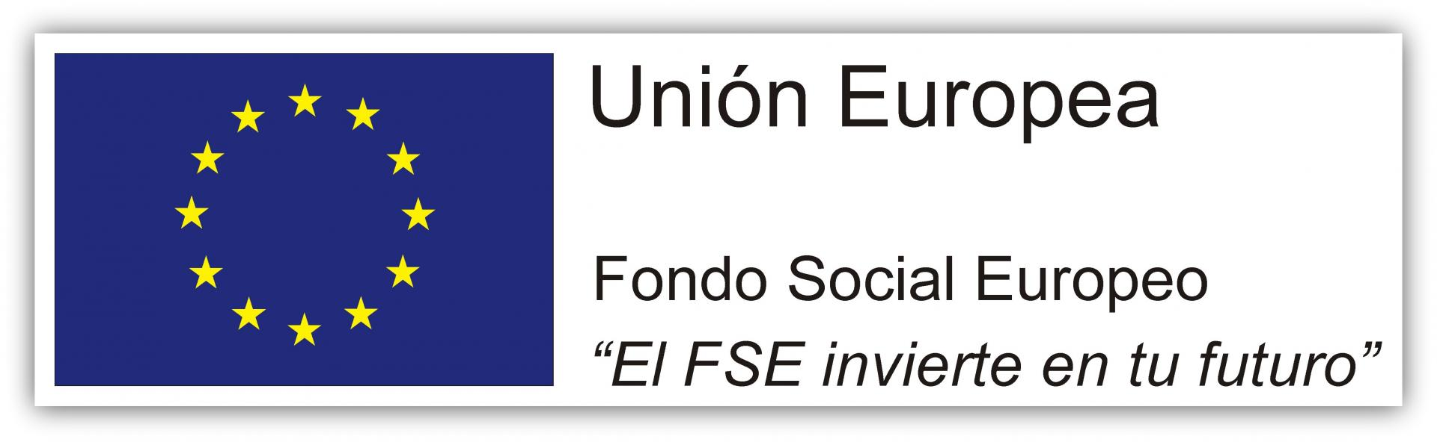

Actualizado Octubre 2020

Licencia

**Reconocimiento – NoComercial - CompartirIgual (BY-NC-SA)**: No se permite un uso comercial de la obra original ni de las posibles obras derivadas, la distribución de las cuales se debe hacer con una licencia igual a la que regula la obra original.

Nomenclatura

A lo largo de este tema se utilizarán distintos símbolos para distinguir elementos importantes dentro del contenido. Estos símbolos son:

**📖 Importante**

**❕ Atención**

**💬 Interesante**

**Índice de contenido**

**1.** **¿Qué es EDpuzzle?** **3**

**2.** **¿Qué información nos proporciona EDpuzzle?** **3**

**3.** **Descripción del caso práctico** **5**

**4.** **Extrayendo información de las fuentes principales** **5**

**5.** **Objetivos planteados** **6**

**6.** **Métricas** **6**

**7.** **Procesamiento de datos** **6**

**8.** **Análisis** **6**

**9.** **Actuaciones** **7**

**10.** **Bibliografía** **7**

UD05. Caso práctico 04 - Análisis de cuestionarios (EDpuzzle)

# ¿Qué es EDpuzzle?

EDpuzzle es una plataforma que permite añadir vídeos o usar vídeos ya creados y enriquecerlos de distintas formas: notas de texto, de audio (incluso doblando todo el contenido) e intercalación de cuestionarios en los videos.

Estos videos enriquecidos son muy útiles para que los alumnos adquieran contenidos con estos videos y los elementos enriquecedores permitan reforzar lo aprendido de forma interactiva.

Si no conoces EDpuzzle y quieres saber más:

* <https://es.wikipedia.org/wiki/EDpuzzle>
* <https://youtu.be/TbcuehvXVks>

# ¿Qué información nos proporciona EDpuzzle?

EDpuzzle nos proporciona diversas estadísticas interesantes.

En primer lugar, nos permite ver un resumen de los distintos contenidos y cuantas veces han sido intentadas:

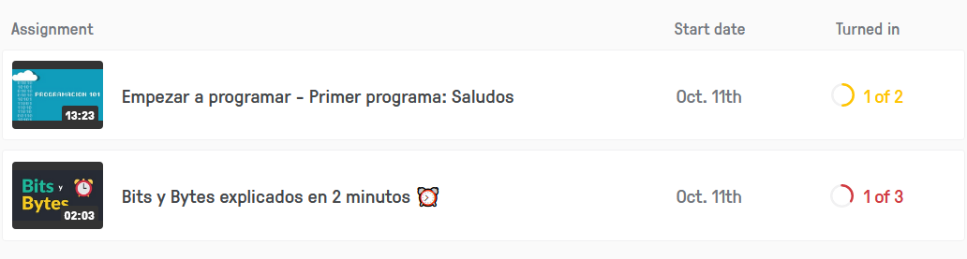

Por cada recurso, nos permitirá ver información general del uso del recurso por alumnos:

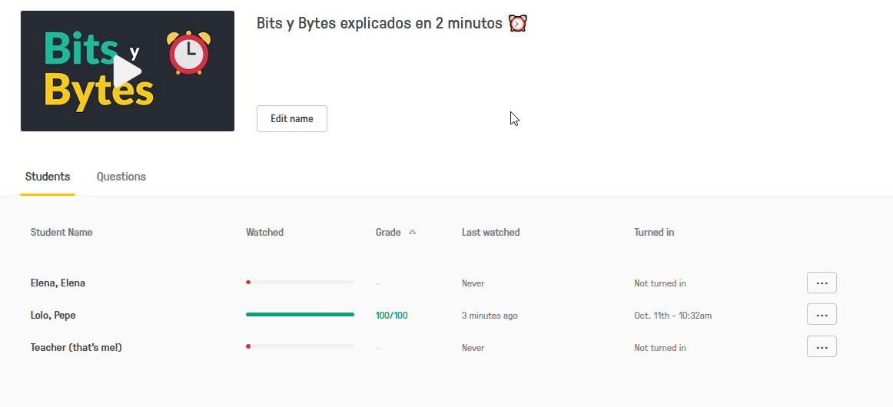

Y general por preguntas:

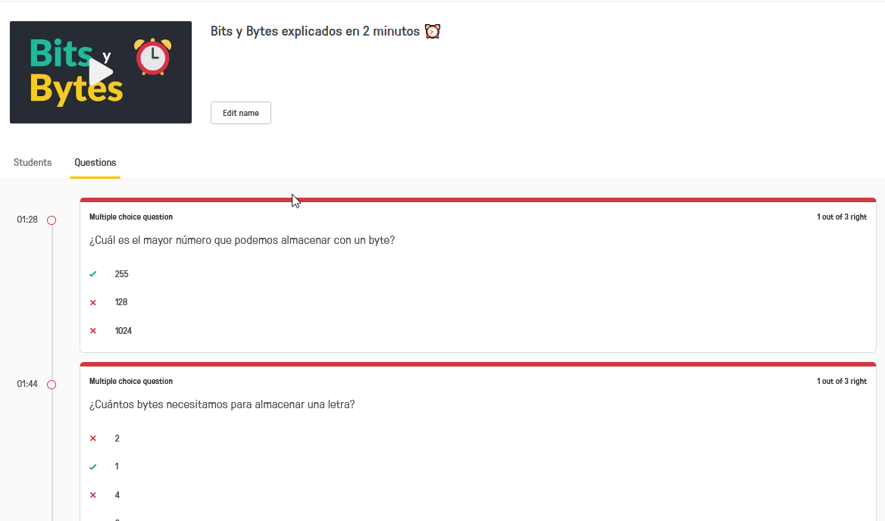

Además por cada recurso utilizado, nos permite ver el detalle de cómo ha interactuado **cada alumno** con el recurso con información tal como:

* Tiempo de visualización de un video.
* Veces que se ha visualizado una sección del video.
* Porcentaje de respuestas correctas.
* Detalle de respuestas.

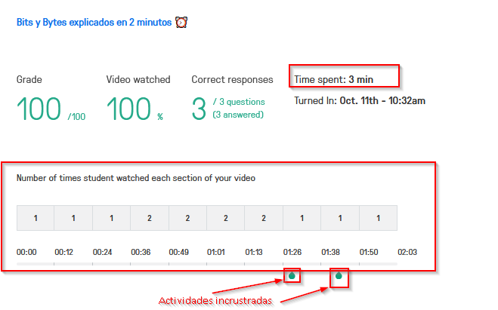

Esto nos permite visualizar de forma clara información del desarrollo de la actividad, tanto en directo (mientras la actividad está abierta) como en los informes posteriores de cada actividad.

También nos permite ver el “Gradebook” con el resumen de notas y uso de recursos por alumnos.

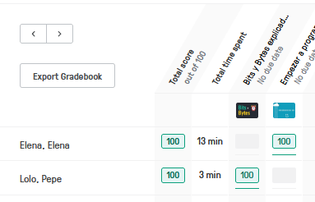

Este recurso es exportable en formato Excel “.xlsx”. Por desgracia, solo incluye información del uso de alumnos de cada recurso y puntuación, sin incluir detalle de preguntas.

# Descripción del caso práctico

En este caso práctico vamos a analizar como se ha usado un video completo. De este video analizaremos el número de visualizaciones completas, el tiempo de visionado del video, el número de veces que ha sido vista cada sección.

# Extrayendo información de las fuentes principales

Obtenemos información del video que queremos analizar visualizando la interfaz que nos proporciona EDpuzzle.

Procesando la información a mano (por desgracia EDpuzzle en su versión gratuita no aporta mucha información), hemos sumado los valores de cada alumno y obtenido la siguiente información:

* **Duración del vídeo**: 2 minutos y 3 segundos.
* **Número de secciones**: 10 (las numeramos del 1 al 10)
  + 12 segundos por sección.
* **Número de alumnos:** 10 alumnos.
* **Minutos de visualización total del vídeo:** 38 minutos.
  + Media: 3 minutos y 48 segundos por alumno.
* **Visualizaciones completas del video:** 12 visualizaciones.
* **Cuestiones incrustadas en el video:** 2 cuestiones.
  + Primera cuestión: 1 minuto, 16 segundos.
  + Segunda cuestión: 1 minuto, 50 segundos.
* **Veces visualizada cada sección:**
  + Sección 1: 13 visualizaciones.
  + Sección 2: 13 visualizaciones.
  + Sección 3: 18 visualizaciones.
  + Sección 4: 19 visualizaciones.
  + Sección 5: 22 visualizaciones.
  + Sección 6: 22 visualizaciones.
  + Sección 7: 24 visualizaciones.
  + Sección 8: 23 visualizaciones.
  + Sección 9: 20 visualizaciones.
  + Sección 10: 19 visualizaciones.

# Objetivos planteados

En este proceso de análisis del cuestionario nos planteamos los siguientes objetivos:

* **Sobre el recurso educativo:**
  + ¿El recurso educativo está siendo visualizado por el alumnado?
  + ¿Qué partes del recurso están recibiendo una mayor visualización?

# Métricas

Las métricas a extraer para intentar lograr los objetivos planteados son:

* **Sobre el vídeo:**
  + Tiempo de visualización por alumno.
    - Porcentaje de visualización extra respecto a la duración total.
  + Número de visualizaciones por secciones.

# Procesamiento de datos

Edpuzzle **no nos ha proporcionado** gran cantidad de datos ni un formato fácilmente exportable para su tratamiento. Por eso, dentro del proceso de extracción de información, al haber sido a mano y muy personalizado, ya hemos realizado este paso.

# Análisis

Observando datos:

* En general el video ha sido visualizado, ya que el alumno de media ha visualizado casi el doble de tiempo que tiene la duración del video.
  + Este hecho unido a otros datos, nos hace intuir que posiblemente ha realizado una visualización completa y posteriormente ha realizado una revisión del video para repasar conceptos que le permitiera contestar al cuestionario incrustado.
* Hay un crecimiento notable en el número de visualizaciones a partir de la tercera sección, destacando especialmente entre la quinta y la octava.

**Análisis:** a partir de estas observaciones podemos afirmar que el recurso educativo ha sido utilizado. Además el numeroso de visualizaciones junto con otros datos nos remarcan que secciones han sido las más utilizadas. Se debe analizar usando el conocimiento experto del alumno el porqué de ese mayor número de visitas (importancia de contenidos, buena explicación que el alumno quería volver a ver, mala explicación y el alumno ha debido repetirla varias veces, etc.).

# Actuaciones

En este punto, ya con los análisis realizados, vamos a realizar propuestas de actuaciones que debe podría llevar a cabo el profesor. Las propuestas que aquí planteamos son genéricas. Tras realizar cualquier actuación debe realizarse un seguimiento en el tiempo

* **Sobre el alumnado:**
  + Felicitar a los alumnos por el buen uso del recurso educativo.
  + Preguntar al alumnado las impresiones sobre este recurso educativo, indicando que partes les han parecido más difíciles, interesantes, etc.
* **Sobre el recurso:**
  + Reflexionar como profesor sobre el porqué algunas secciones destacan en visitas, sin descartar ninguna posibilidad (buen contenido, necesario para el repaso, contenido que no se entiende bien y debe verse varias veces, etc.).

**📖 Importante:**  recordad que tras cada actuación finalmente realizada, debe realizarse un seguimiento a través del tiempo para facilitar la evaluación de la misma.

# Bibliografía

[1] Edulíticas.com <https://eduliticas.com/>

[2] Learning Analytics. La narración del aprendizaje a través de los datos (Daniel Amo, Raúl Santiago)

[3] Handbook of Learning Analytics (Charles Lang, George Siemens, Alyssa Wise, Dragan Gašević) <https://www.researchgate.net/publication/324687610_Handbook_of_Learning_Analytics>